影像處理作業報告

HW2

Spatial Image Enhancement

授課教授：柳金章

學　　生：楊憲閔

學 　號：613410047

Due date：2024/11/29

Date hand in：2024/11/25

目錄

Technical description 3

Experimental results 9

Discussions 15

References and Appendix 17

# Technical description

　　影像會受到環境、拍攝工具、拍攝參數等等所影響，導致影像有些時候會偏暗或是偏亮，進而影響影像中的物體輪廓不清或是一些細節顯示較為不佳，因此我們需要對影像進行影像處理(即強化)，來達到強化影像的細節，本Homework則是要利用四種方法在frequency domain做到上述的效果，下面將會介紹四種方法的理論與對應的結果。

1. Laplacian operator

公式如下：

(1)

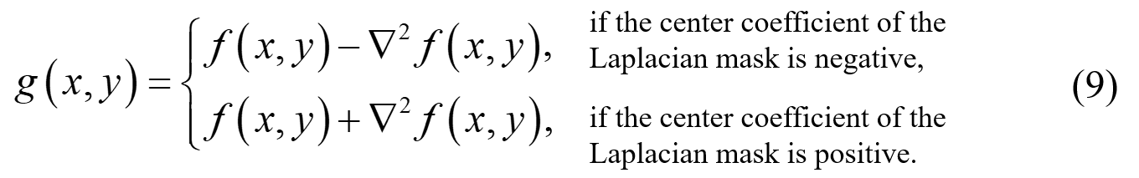

圖(1) Laplacian目標公式

其中F(u,v)是原始影像經過傅立葉轉換後的結果，u和v是frequency domain中類似x和y的東西(座標)。公式(1)中各自減M/2和N/2是因為要將影像原點(轉換後位於左上角)移至轉換後影像之中心點。M為row數，N為column數。經過計算後進行反傅立葉轉換，即可得到經過Laplacian operator得到的影像。之後經由圖(1)當中的減法公式即可得到銳利化的影像。

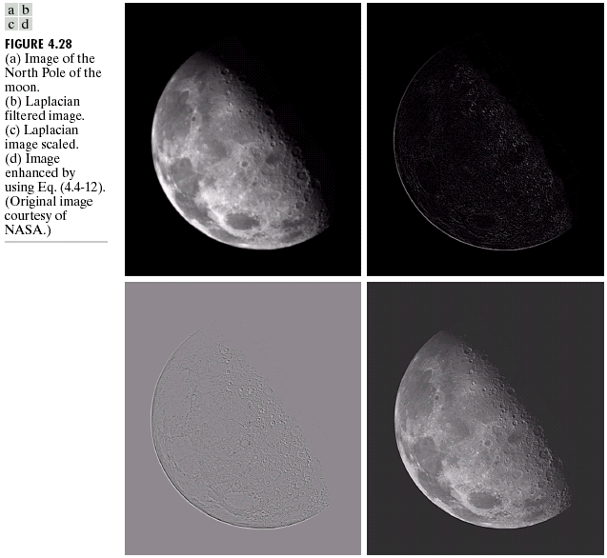

圖(2) Laplacian operator進行銳利化

的過程。

1. Unsharp masking

首先需要得到模糊化後的影像，在本次作業所採用的是Gaussian low-pass filter，其公式如下。

(2)

(3)

其中減去M/2與N/2跟上面Laplacian一樣原因，D0為截止頻率(此次設D0=10)，就是我們這次使用之filter

接著求出模糊化後的影像，公式如下。

(4)

其中為原圖經過傅立葉轉換的影像，則是經過Gaussian low-pass filter後所產生的模糊化影像。

製作Unsharp masking需要的遮罩，其公式如下。

(5)

就是我們需要的遮罩。

最後將遮罩加回去原始影像，即可完成Unsharp masking的銳利化，其公式如下。

(6)

Unsharp masking的銳利化效果如以下所示。

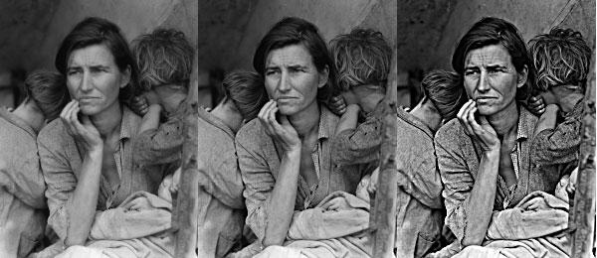

圖(3) 左圖為原始影像，中圖為slight unsharp masking，右圖為strong unsharp masking

1. High-boost filtering

與Unsharp masking類似，一樣先取得模糊化後的影像，再用原圖減去模糊後的影像，得到我們需要的遮罩，接著使用以下公式：

(7)

可以發現公式(6)與公式(7)有很大的相似性，只差在原圖(即f(x,y))的係數不同，因此對比之下我們可以知道，若A=2則high-boost方法的輸出會與Unsharp masking相同。

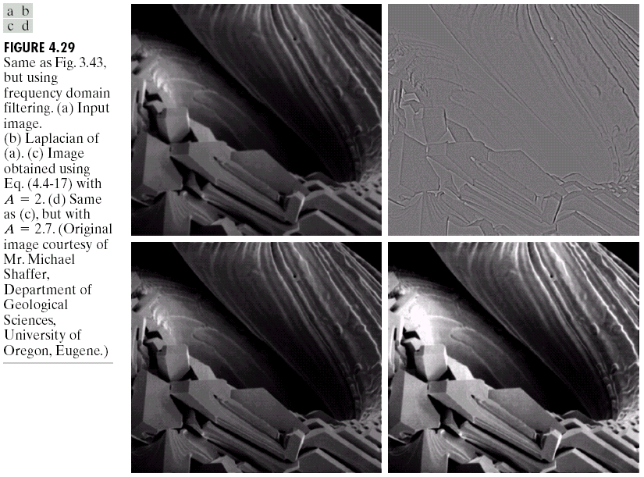

圖(4) 原圖與不同的A值所得到之結果，可發現A值越大影像的對比越明顯

1. Homomorphic filtering

把頻率濾波和灰階變換結合起來的一種影像處理方法，以影像的照度/反射率模型作為頻域處理的基礎，透過調整影像灰階範圍和增強對比度來改善影像的品質。使用這種方法可以使影像處理符合人眼對於亮度響應的非線性特性，避免了直接對影像進行傅立葉變換處理的失真。此方法消除影像上照明不均的問題，增強暗區的影像細節，同時又不損失亮區的影像細節。

其中步驟為以下：

1. 對於一影像，為照明度(與景物無關)，為反射度(景物的細節)。
2. 對其做傅立葉轉換：

其中照明度在空間上變化緩慢，轉換後會集中在影像的低頻段，而反射度則為高頻段。

1. 使用自訂義的filter mask ，來控制照射分量和反射分量。即衰減低頻（照射）的貢獻，而增強高頻反射的貢獻。最終結果是同時進行動態範圍的壓縮和對比的增強。

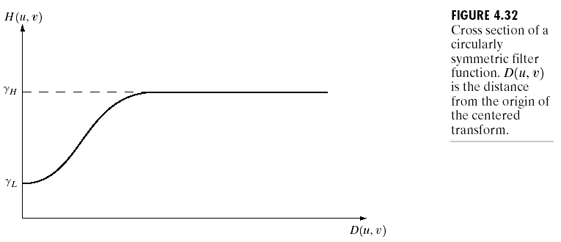

圖(5) 對應的圖

1. 將filter與經由傅立葉轉換後的原圖相乘，即可得到結果在frequency domain的影像(稱之為)，我們接下來只要對他們做與前處理相反的動作即可，即我們現在要對進行反傅立葉轉換。

(8)

1. 最後，令，則可以在spatial domain得到我們要的。

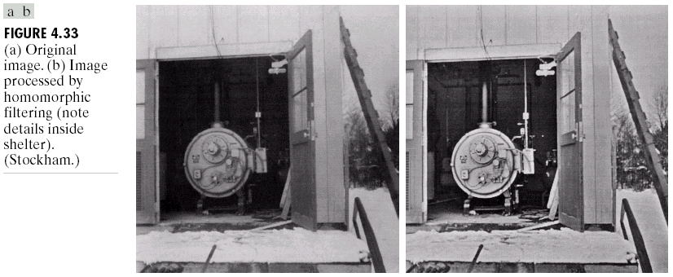

圖(6) 經由homomorphic filtering後的結果

# Experimental results

1. 程式執行流程:
2. 確保已安裝相關module，本次作業使用module如下所示:

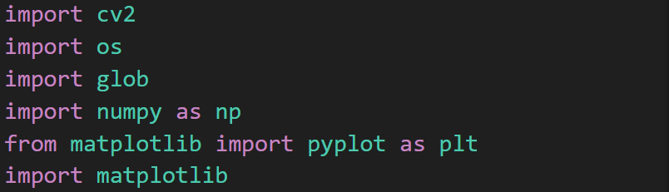

圖(7) 會使用到的module

1. 進到作業的目錄底下，會看到一個名為HW2_test_image的資料夾，一個main.py，還有這份pdf，點右鍵按在終端中開啟，輸入python main.py，程式即開始執行。
2. 程式會讀取HW2_test_image資料夾底下的圖片，並輸出對每個圖片進行transform的結果，即順序會是讀一張圖片，輸出對該圖片進行Laplacian operator的結果，關掉視窗後會輸出對該圖片進行Unsharp masking的結果，再關掉視窗後會輸出High-boost filtering利用不同係數對該圖片進行處理的結果，最後關掉視窗會輸出進行homomorphic filtering的結果。到此一張圖片輸出結束，會繼續讀取下一張圖片，並做一樣的順序，直到所有圖片都被讀取完，即結束程式。
3. 程式執行結果:
4. Laplacian operator:

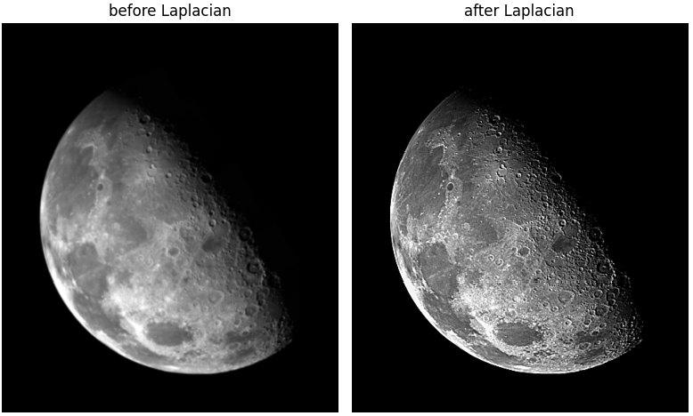

圖(8) blurry_moon.tif原圖與轉換後之影像

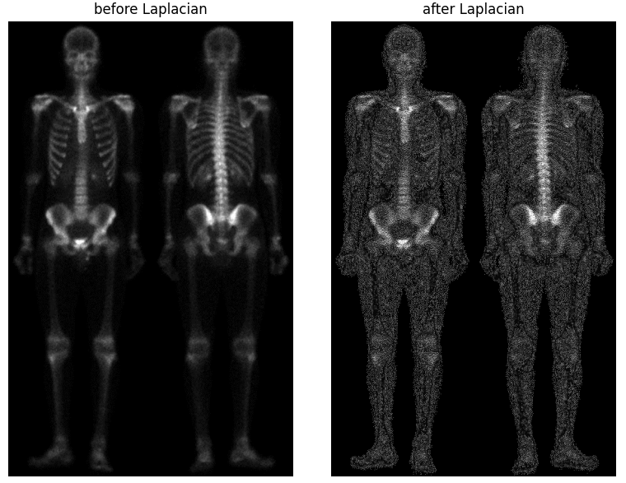

圖(9) skeleton_orig.bmp原圖與轉換後之影像

從output中可以驗證上面所說的，會得到銳利化的影像。

1. Unsharp masking:

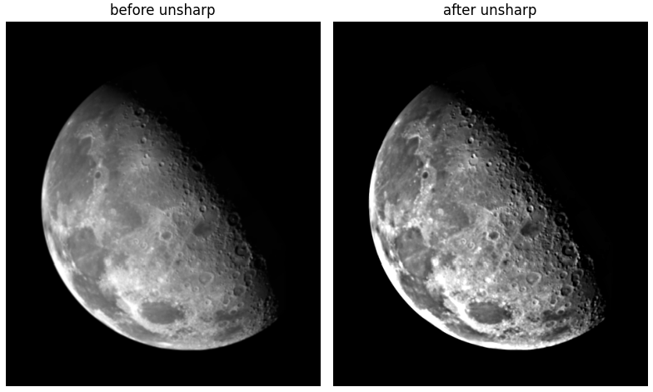

圖(10) blurry_moon.tif原圖與轉換後之影像

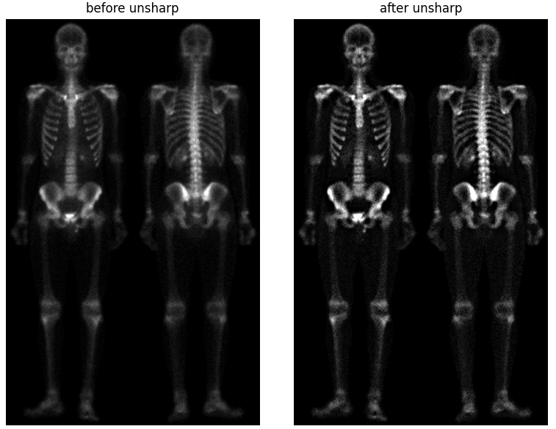

圖(11) skeleton_orig.bmp原圖與轉換後之影像

可以發現跟Laplacian operator一樣，會強化細節，但相較於Laplacian，此方法得到的細節強化較為緩和。

1. High-boost filtering:

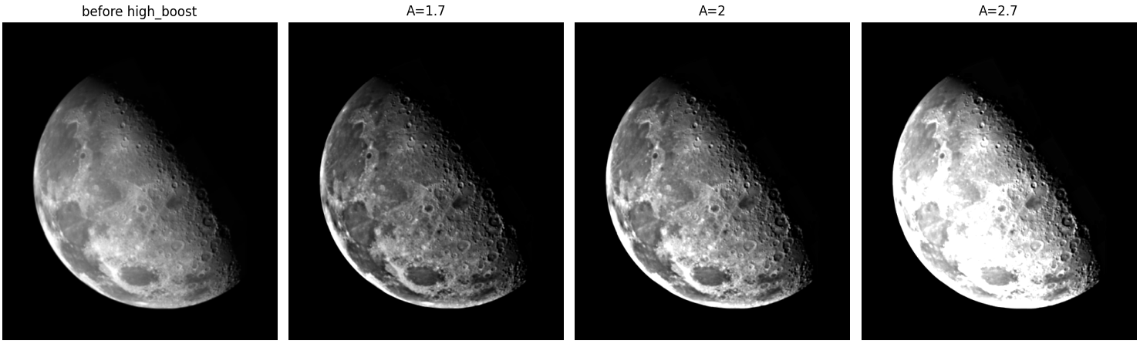

圖(12) blurry_moon.tif原圖與轉換後之影像

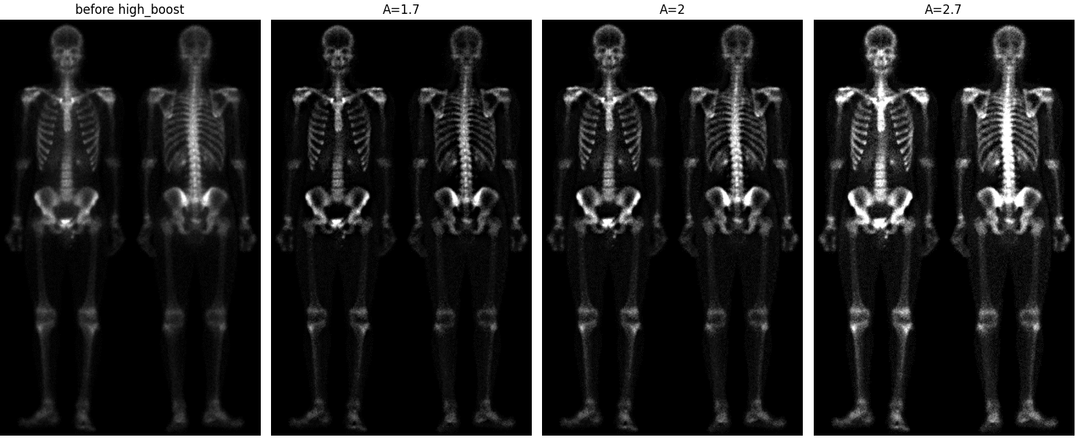

圖(13) skeleton_orig.bmp原圖與轉換後之影像

這邊利用不同的係數來輸出不同的結果，不難發現A值越大，細節或是邊緣會越明顯，且將A=2的輸出與Unsharp masking的輸出相比，可以看出兩者並無不同

1. Homomorphic filtering：

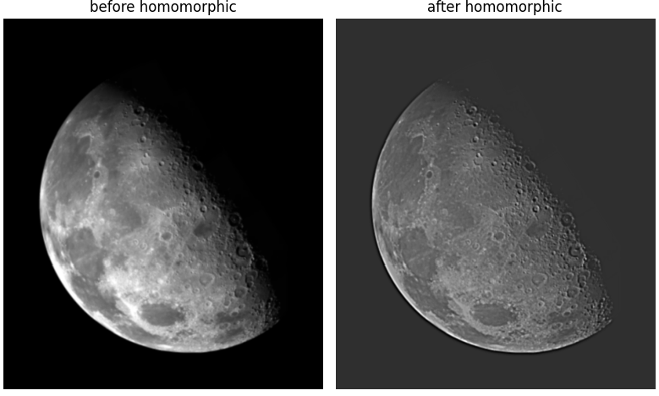

圖(14) blurry_moon.tif原圖與轉換後之影像

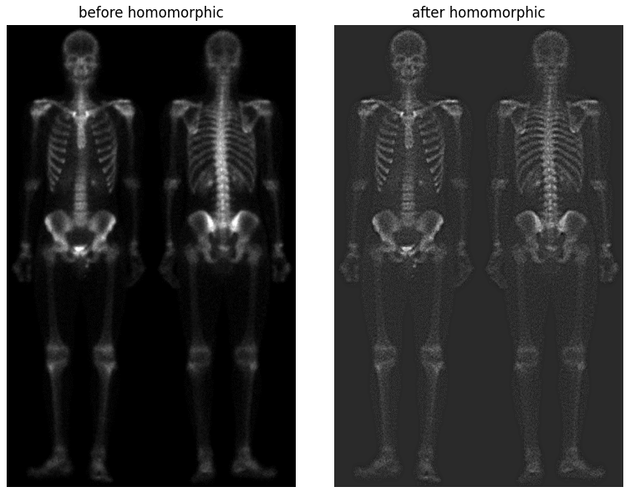

圖(15) skeleton_orig.bmp原圖與轉換後之影像

可發現會與上面三種類似，他是可以讓影像的照明更加均勻，達到增強陰影區細節特徵的目的。最特別的是此方法只能在frequency domain實作出來，反之上面三種方法不管在spatial domain與frequency domain都有相對應的操作來達到目的。

# Discussions

大致總結與比較一下這三種強化方法:

相同之處在於都可以對於影像中的細節進行強化(顯現出來)，不同之處在於：

1. Laplacian operator與其他方法相比，它不會顯著地影響影像整體的亮度和輪廓。
2. Unsharp mask與High-boost filtering類似，會顯著地影響細節處的亮度，讓細節可以更加明顯
3. Homomorphic filtering則是較為複雜，需要調整的參數較多，其中又以D0的決定較為特別，因為若對所有影像都使用同樣的D0，可能無法所有影像都處理得很好，例如：

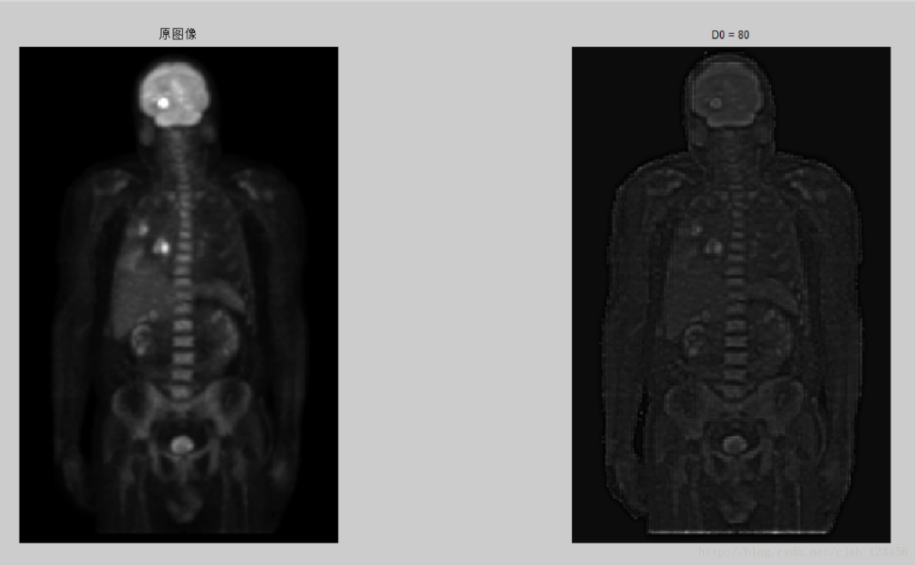

圖(16) A圖的原圖與輸出

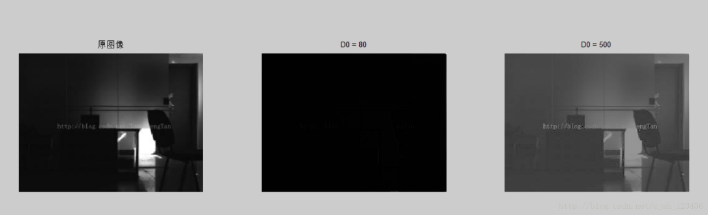

圖(17) B圖的原圖與輸出

可以看到若D0同設為50，則 A圖處理是好的，但在B圖卻甚麼都沒有，因此視影像而更改D0的值，亦或是其他參數的選擇(rH、rL)，才是達到最好的效果。在本次作業中，也因使用不適合該影像之D0導致效果不佳，在此鑽研許久，才找到較為適合的值。

# References and Appendix

Homomorphic filtering

<https://blog.csdn.net/qq_38463737/article/details/118756133>

[https://blog.csdn.net/wang_xinyu/article/details/111232266?ops_request_misc=%257B%2522request%255Fid%2522%253A%252216b4d7ef7f55b9bbccec0ba0c72f1dac%2522%252C%2522scm%2522%253A%252220140713.130102334..%2522%257D&request_id=16b4d7ef7f55b9bbccec0ba0c72f1dac&biz_id=0&utm_medium=distribute.pc_search_result.none-task-blog-2~all~top_positive~default-1-111232266-null-null.142^v100^pc_search_result_base5&utm_term=%E5%90%8C%E6%80%81%E6%BB%A4%E6%B3%A2&spm=1018.2226.3001.4187](https://blog.csdn.net/wang_xinyu/article/details/111232266?ops_request_misc=%257B%2522request%255Fid%2522%253A%252216b4d7ef7f55b9bbccec0ba0c72f1dac%2522%252C%2522scm%2522%253A%252220140713.130102334..%2522%257D&request_id=16b4d7ef7f55b9bbccec0ba0c72f1dac&biz_id=0&utm_medium=distribute.pc_search_result.none-task-blog-2~all~top_positive~default-1-111232266-null-null.142%5ev100%5epc_search_result_base5&utm_term=%E5%90%8C%E6%80%81%E6%BB%A4%E6%B3%A2&spm=1018.2226.3001.4187)

[https://blog.csdn.net/weixin_63266434/article/details/138317112?utm_medium=distribute.pc_relevant.none-task-blog-2~default~baidujs_utm_term~default-1-138317112-blog-111232266.235^v43^pc_blog_bottom_relevance_base5&spm=1001.2101.3001.4242.2&utm_relevant_index=4](https://blog.csdn.net/weixin_63266434/article/details/138317112?utm_medium=distribute.pc_relevant.none-task-blog-2~default~baidujs_utm_term~default-1-138317112-blog-111232266.235%5ev43%5epc_blog_bottom_relevance_base5&spm=1001.2101.3001.4242.2&utm_relevant_index=4)

[https://blog.csdn.net/cjsh_123456/article/details/79351654?utm_medium=distribute.pc_relevant.none-task-blog-2~default~baidujs_utm_term~default-4-79351654-blog-111232266.235^v43^pc_blog_bottom_relevance_base5&spm=1001.2101.3001.4242.3&utm_relevant_index=7](https://blog.csdn.net/cjsh_123456/article/details/79351654?utm_medium=distribute.pc_relevant.none-task-blog-2~default~baidujs_utm_term~default-4-79351654-blog-111232266.235%5ev43%5epc_blog_bottom_relevance_base5&spm=1001.2101.3001.4242.3&utm_relevant_index=7)

<https://blog.csdn.net/Jacky_Ponder/article/details/47791199?spm=1001.2101.3001.6650.1&utm_medium=distribute.pc_relevant.none-task-blog-2%7Edefault%7EBlogCommendFromBaidu%7ECtr-1-47791199-blog-111232266.235%5Ev43%5Epc_blog_bottom_relevance_base5&depth_1-utm_source=distribute.pc_relevant.none-task-blog-2%7Edefault%7EBlogCommendFromBaidu%7ECtr-1-47791199-blog-111232266.235%5Ev43%5Epc_blog_bottom_relevance_base5&utm_relevant_index=2>

Frequency Domain Image Filter using Laplacian Filter

<https://www.youtube.com/watch?v=i-Rvo48vBKA>

Unsharp Masking and Highboost Filtering in Frequency Domain

<https://www.youtube.com/watch?v=NJ8uCF_Prb8&list=PLF_XXvcwv3kfalYHX6t3r8XIwteoPQgwX&index=13>